**RESOLUCIÓN DE LA COMISIÓN DE QUEJAS Y DENUNCIAS DEL INSTITUTO ELECTORAL Y DE PARTICIPACIÓN CIUDADANA DEL ESTADO DE JALISCO, RESPECTO DE LAS MEDIDAS CAUTELARES A QUE HUBIERE LUGAR, SOLICITADAS POR EL PARTIDO ACCIÓN NACIONAL, DENTRO DEL PROCEDIMIENTO SANCIONADOR ESPECIAL IDENTIFICADO CON EL NÚMERO DE EXPEDIENTE PSE-QUEJA-224/2021.**

**R E S U L T A N D O S:**

**1. Presentación del escrito de denuncia.** El once de mayo de dos mil veintiuno, se presentó en la Oficialía de Partes del Instituto Electoral y de Participación Ciudadana del Estado de Jalisco[1], el escrito signado por el ciudadano **Luis Alberto Muñoz Rodríguez,** en su carácter de representante propietario del **Partido** **Acción Nacional** ante el Consejo General de este Instituto, en el que se denuncian hechos que considera violatorios de la normatividad electoral vigente en el estado de Jalisco, los cuales atribuye a los ciudadanos: **Héctor Álvarez Contreras, Ricardo Morales Sandoval, Rubén Dávalos Hernández** y **Juan Álvarez Ramírez**, Presidente del municipio de Zapotlanejo, Jalisco; candidato a presidente municipal de Zapotlanejo, Jalisco; Coordinador General de Construcción de la Comunidad y Jefe de Deportes, Recreación y Eventos Especiales del ayuntamiento de Zapotlanejo, Jalisco, respectivamente.

**2. Acuerdo de radicación, ampliación del término y se ordenó práctica de diligencias.** El doce de mayo del año en curso, la Secretaría Ejecutiva[2] del Instituto dictó acuerdo en el que radicó el escrito de denuncia con el número de expediente **PSE-QUEJA-224/2021**. **Se** amplió el plazo a setenta y dos horas para resolver sobre la admisión o desechamiento de la denuncia; además se ordenaron diligencias de verificación sobre la existencia y contenido de la página web de Facebook y los links que señala en la denuncia.

**3. Acta circunstanciada.** Del catorce al diecisiete de mayo se elaboró el acta circunstanciada, identificada con la clave alfanumérica IEPC-OE/269/2021, mediante la cual personal de la Oficialía Electoral debidamente investido de fe pública electoral y legalmente facultado para el ejercicio de dicha función, verificó la existencia y contenido de la barda referida en el escrito de denuncia.

**4. Acuerdo de admisión a trámite.** El veinte de mayo de dos mil veintiuno, la autoridad instructora dictó el acuerdo mediante el cual se admitió a trámite la denuncia, además se señaló fecha a efecto de que tuviera verificativo la audiencia de desahogo de pruebas y alegatos, ordenándose en consecuencia emplazar a los denunciados, con copia de las actuaciones.

**5. Proyecto de medida cautelar y remisión de constancias.** Mediante **memorándum 153/2021** notificado el 21 de mayo de 2021, la Secretaría hizo del conocimiento de la Comisión de Quejas y Denuncias de este Instituto el contenido de los acuerdos citados en el resultando que antecede y remitió vía electrónica las constancias que integran el expediente relativo al Procedimiento Administrativo Sancionador Especial identificado con el número de expediente PSE-QUEJA-224/2021 a efecto de que este órgano colegiado determinara lo conducente sobre la adopción de las medidas solicitadas por la denunciante.

**C O N S I D E R A N D O:**

**I. Competencia.** La Comisión de Quejas y Denuncias es el órgano técnico del Instituto, competente para determinar lo conducente respecto a la adopción de medidas cautelares en los procedimientos administrativos sancionadores, en términos de lo dispuesto por los artículos 469, párrafo 4; 472, párrafo 9 del Código Electoral del Estado de Jalisco; 45, párrafo 1, fracción III del Reglamento Interior del Instituto Electoral y de Participación Ciudadana del Estado de Jalisco; 1 y 10, párrafos 3, 4 y 5 del Reglamento de Quejas y Denuncias del Instituto Electoral y de Participación Ciudadana del Estado de Jalisco.

**II. Hechos denunciados.** Del análisis de la denuncia formulada, se desprende que el denunciante se queja de los ciudadanos**: Héctor Álvarez Contreras, Ricardo Morales Sandoval, Rubén Dávalos Hernández y Juan Álvarez Ramírez,** Presidente del municipio de Zapotlanejo, Jalisco; candidato a presidente municipal de Zapotlanejo, Jalisco; Coordinador General de Construcción de la Comunidad y Jefe de Deportes, Recreación y Eventos Especiales del ayuntamiento de Zapotlanejo, Jalisco, respectivamente. Manifiesta la denuncia de violación a las normas sobre propaganda electoral, consistentes en la difusión de imágenes fraudulentas y de obras y proyectos de la actual administración a favor de un candidato, violando también el principio de imparcialidad y equidad en la contienda electoral.

**III. Solicitud de medida cautelar.** La parte promovente solicita que se adopten las medidas cautelares peticionadas, en su escrito de denuncia, la cual a continuación se transcribe:

***“MEDIDAS CAUTELARES.***

*Solicito,* ***MEDIDAS CAUTELARES*** *consistentes en la abstención por parte de los servidores públicos mencionados, así como del candidato de Movimiento Ciudadano a la Presidencia Municipal se abstengan de cualquier publicación en la que hagan difusión de obras y proyectos de la actual administración, así como la eliminación de cada una de sus publicaciones”.*

**IV. Pruebas ofrecidas para acreditar la existencia del material denunciado.** Una vez que fue analizado íntegramente el escrito de queja, se advierte que la denunciante, ofreció como medios de prueba los siguientes:

***“1.- DOCUMENTAL PRIVADA.****- Consistente en 8 impresiones de las caratulas de pantalla de computadora, en las que se aprecia las publicaciones a las que hago referencia, en las que los servidores públicos y el candidato de Movimiento Ciudadano desde mi punto de vista hace mal uso de la información pública, obras y recursos públicos, las cuales concuerdan con todos y cada uno de los hechos narrados en la presente denuncia*

*2****.- DOCUMENTAL PRIVADA****.- Consistente en las publicaciones realizadas por los servidores públicos y el candidato de movimiento ciudadano en las distintas paginas oficiales de Facebook;*

*• Héctor Álvarez Contreras*

[*https://www.facebook.com/watch/?v=145371334073287*](https://www.facebook.com/watch/?v=145371334073287)

*• Rubén Dávalos Hernández:* [*https://www.facebook.com/watchi?v=747718955862623*](https://www.facebook.com/watchi?v=747718955862623)

*•Ricardo Morales Salazar:*

[*https://www.facebook.com/watch0v=2933859233599459*](https://www.facebook.com/watch0v=2933859233599459)

[*https://www.facebook.com/234306406944405/posts/13670472303369781*](https://www.facebook.com/234306406944405/posts/13670472303369781)

***3. PRUEBA TECNICA****.- Consistente en cada una de las ligas de internet anteriormente señaladas perteneciente de la Red Social denominada Facebook, tanto de los servidores públicos mencionados, como del Candidato de Movimiento Ciudadano por lo que, solicito sean monitoreadas y puedan ser certificadas por la Oficialía Electoral, con base a la facultad que le otorga la legislación en materia electoral y por así solicitarlo en este momento.*

***5. INSTRUMENTAL DE ACTUACIONES****.- Consistente en todas y cada una de las pruebas, constancias y acuerdos que obran en el presente procedimiento, en lo que favorezcan en mi interés.*

***6. PRESUNCIONAL EN SU DOBLE ASPECTO, LEGAL Y HUMANA****.- Prueba ofrecida a fin de demostrar la veracidad de todos y cada uno de los argumentos esgrimidos en la queja, pues aunque se acompañen indicios, concatenados forman la prueba plena.”*

**V. Diligencias ordenadas por esta autoridad.**

Es preciso establecer que esta autoridad integradora, ordenó realizar como diligencias de investigación y de la verificación de la existencia y contenido de la red social Facebook a nombre de los denunciados para verificar las páginas de los links proporcionados por el quejoso, por lo que en el expediente obra el acta de Oficialía Electoral identificadas con la clave alfanumérica **IEPC-OE/269/2021**.

Acta que por sus características y contenido, constituye una prueba documental pública, de conformidad con el diverso 463 párrafo 2 del Código Electoral del Estado de Jalisco, por lo tanto, para el dictado de la presente resolución se le otorga valor probatorio pleno.

**VI. Naturaleza y finalidad de las medidas cautelares.** De conformidad con lo dispuesto en los artículos 472, párrafo 9, del Código; y 10, del Reglamento de Quejas y Denuncias de este Instituto; las medidas cautelares constituyen instrumentos que puede decretar la autoridad competente, a solicitud de parte interesada o de oficio, para conservar la materia del litigio, así como para evitar un grave e irreparable daño a las partes en conflicto o a la sociedad, con motivo de la sustanciación de un procedimiento.

Por tanto, se trata de resoluciones que se caracterizan, generalmente, por ser accesorias y sumarias; accesorias, en tanto la determinación no constituye un fin en sí mismo; y, sumarias, debido a que se tramitan en plazos breves y su finalidad es prever la dilación en el dictado de la resolución definitiva, así como evitar que el perjuicio se vuelva irreparable, asegurando la eficacia de la resolución que se dicte.

En consecuencia, las medidas cautelares están dirigidas a garantizar la existencia y el restablecimiento del derecho que se considera afectado, cuyo titular estima que puede sufrir algún menoscabo.

Bajo esa lógica, las medidas cautelares a la vez que constituyen un instrumento de otra resolución, también sirven para tutelar el interés público, porque buscan restablecer el ordenamiento jurídico conculcado, desapareciendo provisionalmente, una situación que se califica como ilícita.

Ello, con la finalidad, como ya se apuntó con anterioridad, de evitar la producción de daños irreparables, la afectación de los principios rectores de la materia electoral o la vulneración de los bienes jurídicos tutelados por la Constitución Política de los Estados Unidos Mexicanos o la legislación electoral aplicable.

Ahora bien, para que en el dictado de las medidas cautelares se cumpla el principio de legalidad, la fundamentación y motivación deberá ocuparse cuando menos, de los aspectos siguientes:

1. La probable violación a un derecho, del cual se pide la tutela en el proceso, y,
2. El temor fundado de que, mientras llega la tutela jurídica efectiva, desaparezcan las circunstancias de hecho necesarias para alcanzar una decisión sobre el derecho o bien jurídico, cuya restitución se reclama (*periculum in mora*).

La medida cautelar adquiere justificación si hay un derecho que requiere protección provisional y urgente, a raíz de una afectación producida –que se busca evitar sea mayor- o de inminente producción, mientras se sigue el procedimiento o proceso en el cual se discute la pretensión de fondo de quien dice sufrir el daño o la amenaza de su actualización.

Atendiendo a esa lógica, el dictado de las medidas cautelares se debe ajustar a los criterios que la doctrina denomina como *fumus boni iuris* –apariencia del buen derecho– unida al *periculum in mora* –peligro en la demora- de que mientras llega la tutela efectiva se menoscabe o haga irreparable el derecho materia de la decisión final–.

Sobre el *fumus boni iuris* o apariencia del buen derecho, se debe precisar que éste apunta a una credibilidad objetiva y seria sobre la juridicidad del derecho que se pide proteger, a fin de descartar que se trate de una pretensión manifiestamente infundada, temeraria o cuestionable. Por su parte, el *periculum in mora* o peligro en la demora consiste en la posible frustración de los derechos del promovente de la medida cautelar, ante el riesgo de su irreparabilidad.

Como se puede deducir, la verificación de ambos requisitos obliga indefectiblemente a que la autoridad administrativa realice una evaluación preliminar del caso concreto en torno a las respectivas posiciones enfrentadas, a fin de determinar si se justifica o no el dictado de las medidas cautelares.

En consecuencia, si de ese análisis previo resulta la existencia de un derecho, en apariencia reconocido legalmente de quien sufre la lesión o el riesgo de un daño inminente y la correlativa falta de justificación de la conducta reprochada, entonces se torna patente que la medida cautelar debe ser acordada, salvo que el perjuicio al interés social o al orden público sea mayor a los daños que pudiera resentir el solicitante, supuesto en el cual, deberá negarse la medida cautelar.

Como se puede observar de todo lo anteriormente explicado, es inconcuso entonces que la ponderación de los valores tutelados que justifican los posicionamientos de las partes en conflicto, así como la valoración de los elementos probatorios que obren en el expediente, se convierte en una etapa fundamental para el examen de la solicitud de medidas cautelares, toda vez que cuando menos se deberán observar las directrices siguientes:

1. Verificar si existe el derecho cuya tutela se pretende.
2. Justificar el temor fundado de que, ante la espera del dictado de la resolución definitiva, desaparezca la materia de controversia.
3. Ponderar los valores y bienes jurídicos en conflicto, y justificar la idoneidad, razonabilidad y proporcionalidad de la determinación que se adopte.
4. Fundar y motivar si la conducta denunciada, atendiendo al contexto en que se produce, trasciende o no a los límites del derecho o libertad que se considera afectado y, si presumiblemente, se ubica en el ámbito de lo ilícito.

De esa forma, la medida cautelar en materia electoral cumplirá sus objetivos fundamentales: evitar la vulneración de los bienes jurídicos tutelados, así como la generación de daños irreversibles a los posibles afectados. Todo ello para que cuando se dicte la resolución de fondo, sea factible su cumplimiento efectivo e integral.

**VII. Pronunciamiento respecto de la solicitud de adopción de la medida cautelar.**

Precisado lo anterior y considerando en su integridad el escrito de queja, su ampliación y las pruebas que obran en el expediente, se analiza la pretensión, hecha valer por la parte denunciante.

Para tal efecto, a continuación, se detallará el resultado de las diligencias de investigación ordenadas, llevadas a cabo bajo el acta de Oficialía Electoral identificadas con la clave alfanumérica IEPC-OE-269/2021, en la cual se precisa el resultado de la investigación correspondiente, en los siguientes términos.

* Mediante acta de Oficialía Electoral de clave IEPC-OE-269/2021, se verificó el contenido y existencia de la red social Facebook a nombre del denunciado ciudadano **Ricardo Morales Sandoval**, en su calidad de candidato a la presidencia municipal de Zapotlanejo, Jalisco, por el **Partido Movimiento Ciudadano,** de donde se desprenden las publicaciones de los días veinticuatro, veintinueve y treinta de abril del dos mil veintiuno, donde señala el quejoso que el denunciado realizó promoción personalizada y difusión de obras y proyectos de la actual administración; cabe destacar que respecto de las publicaciones denuncias en los perfiles de Héctor Álvarez Contreras y Rubén Dávalos Hernández, no se pudo acceder a su contenido, tal como se da cuenta en el acta en cita.

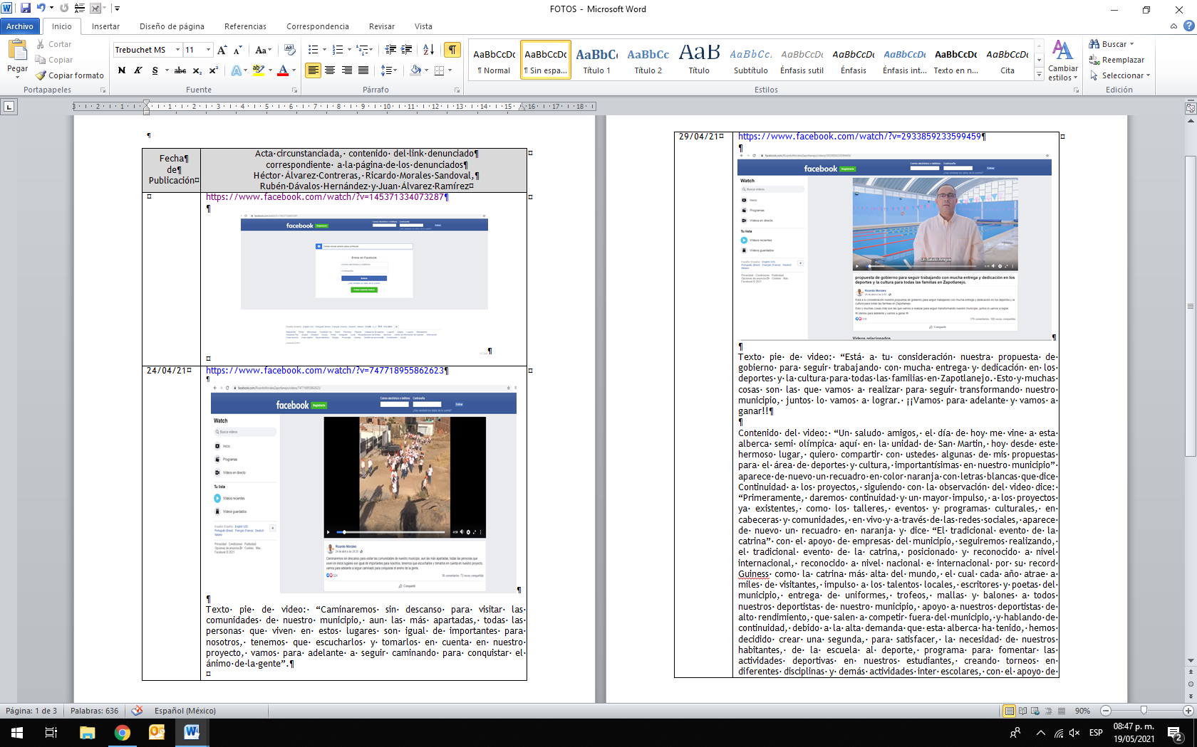



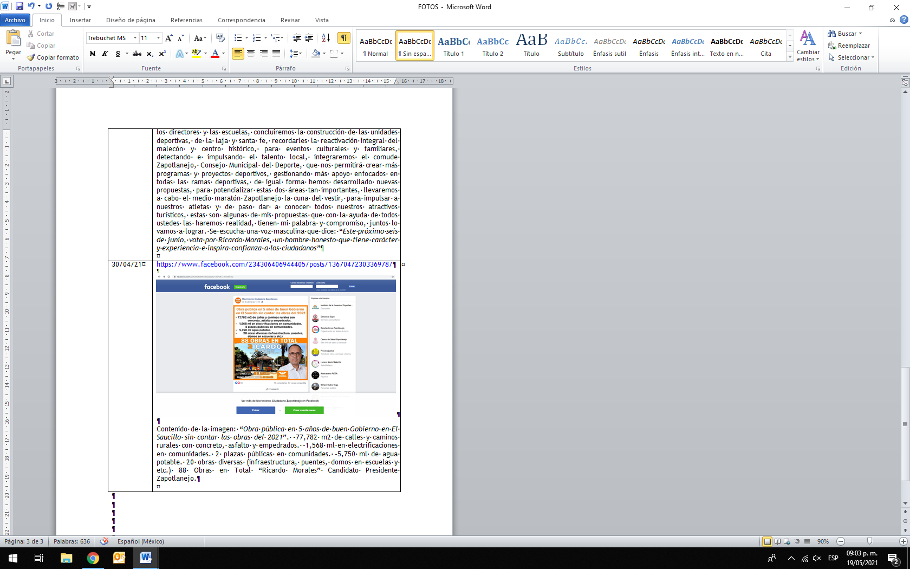

1. **Consideraciones respecto a la solicitud de medida cautelar.**

Del análisis del escrito de queja, se advierte que la parte quejosa solicita medidas cautelares, argumentando que los denunciados hacen promoción personalizada con las obras y proyectos del actual gobierno, sin embargo, tal como se desprende al momento de la lectura de los links que contiene videos e imágenes del denunciado ciudadano **Ricardo Morales Sandoval**, candidato a presidente municipal de **Zapotlanejo, Jalisco**, se aprecia, en apariencia del buen derecho, que efectivamente en el video analizado que comenta –el denunciado- sobre los proyectos, propuestas y promesas de campaña.

Es conveniente tener presente las disposiciones legales que regulan las características de difusión de propaganda electoral. Al respecto, el artículo 255 párrafo 3, señala que se entiende por propaganda electoral el conjunto de escritos, publicaciones, imágenes, grabaciones, proyecciones y expresiones que **durante la campaña electoral** producen y difunden los partidos políticos, los candidatos registrados y sus simpatizantes, con el propósito de presentar ante la ciudadanía las candidaturas registradas.

A su vez, el Capítulo Cuarto “De la propaganda” del Código Electoral del Estado de Jalisco, establece las reglas sobre colocación, distribución y contenido de la propaganda, que deberán observar los partidos políticos, coaliciones y candidatos, no tendrá más límite, en los términos del artículo 7º, de la Constitución Política de los Estados Unidos Mexicanos, que el respeto a la vida privada de candidatos, autoridades, terceros y a las instituciones y valores democráticos, de conformidad con los artículos 259 párrafo 2, y 260 párrafo 1, del referido ordenamiento.

Así, es de concluir, en apariencia del buen derecho, que las publicaciones de contenidas en el perfil de Ricardo son acordes a su derecho de hacer campaña, toda vez que él es candidato a un cargo de elección popular y nos encontramos en el periodo de campañas electorales.

Por otro lado, respecto de la publicación verificada en la página del partido Movimiento Ciudadano, en la que se hace referencia a los logros de las administraciones pasadas donde obtuvieron buenos resultados en beneficio de la población en donde vive, la Sala Superior del Tribunal Electoral ya se ha pronunciado en el sentido de que tales publicaciones no transgreden la normativa electoral.

Como se advierte de la lectura de Jurisprudencia 2/2009, publicada en la Gaceta de Jurisprudencia y Tesis en materia electoral, Tribunal Electoral del Poder Judicial de la Federación, Año 2, Número 4, 2009, páginas 27 y 28.

***PROPAGANDA POLÍTICA ELECTORAL. LA INCLUSIÓN DE PROGRAMAS DE GOBIERNO EN LOS MENSAJES DE LOS PARTIDOS POLÍTICOS, NO TRANSGREDE LA NORMATIVA ELECTORAL.-*** *De la interpretación sistemática de los artículos 41, párrafo 2, base III, apartado C, y 134 de la Constitución Política de los Estados Unidos Mexicanos; 347 del Código Federal de Instituciones y Procedimientos Electorales; así como 2, inciso h), del Reglamento del Instituto Federal Electoral en Materia de Propaganda Institucional y Político Electoral de Servidores Públicos, se colige que la utilización y difusión de los programas de gobierno con fines electorales se encuentra prohibida a los poderes públicos, los órganos autónomos, las dependencias y entidades de la administración pública y cualquier otro ente de los tres órdenes de gobierno, debido a que son quienes tienen a su cargo la implementación, ejecución y vigilancia de su desarrollo. Por tanto, los partidos políticos pueden utilizar la información que deriva de tales programas, en ejercicio del derecho que les concede la legislación para realizar propaganda política electoral, como parte del debate público que sostienen a efecto de conseguir en el electorado un mayor número de adeptos y votos. Ello, en tanto que dichos programas resultan del ejercicio de las políticas públicas, cuyo contraste puede formularse por los demás partidos que expresen su desacuerdo, lo que fomenta el debate político.*

**Cuarta Época:**

*Recurso de apelación.*[*SUP-RAP-15/2009*](http://portal.te.gob.mx/colecciones/sentencias/html/SUP/2009/RAP/SUP-RAP-00015-2009.htm)*y acumulado.—Actores: Partido de la Revolución Democrática y otro.—Autoridad responsable: Consejo General del Instituto Federal Electoral.—25 de febrero de 2009.—Mayoría de cinco votos.—Engrose: María del Carmen Alanis Figueroa.—Disidentes: Flavio Galván Rivera y Manuel González Oropeza.—Secretario: Jorge E. Sánchez Cordero Grossmann.*

*Recurso de apelación.*[*SUP-RAP-21/2009*](http://portal.te.gob.mx/colecciones/sentencias/html/SUP/2009/RAP/SUP-RAP-00021-2009.htm)*.—Actor: Partido Revolucionario Institucional.—Autoridad responsable: Junta Local Ejecutiva del Instituto Federal Electoral en Coahuila.—25 de febrero de 2009.—Mayoría de cinco votos.—Ponente: Salvador Olimpo Nava Gomar.—Disidentes: Flavio Galván Rivera y Manuel González Oropeza.—Secretarios: Juan Carlos Silva Adaya y Juan Marcos Dávila Rangel.*

*Recurso de apelación.*[*SUP-RAP-22/2009*](http://portal.te.gob.mx/colecciones/sentencias/html/SUP/2009/RAP/SUP-RAP-00022-2009.htm)*.—Actor: Partido Revolucionario Institucional.—Autoridad responsable: Consejo Local del Instituto Federal Electoral en Guanajuato.—25 de febrero de 2009.—Mayoría de cinco votos.—Ponente: Pedro Esteban Penagos López.—Disidentes: Flavio Galván Rivera y Manuel González Oropeza.—Secretarios: Arquímedes Gregorio Loranca Luna y Sergio Arturo Guerrero Olvera.*

De manera que, de un análisis realizado bajo la apariencia del buen derecho y para efectos de la determinación respecto de la medida cautelar solicitada, esta Comisión concluye que no existen elementos suficientes para decretar el retiro de la publicidad de la red social Facebook correspondiente a los ciudadanos: **Héctor Álvarez Contreras, Rubén Dávalos Hernández, Juan Álvarez Ramírez** y **Ricardo Morales Sandoval,** en su calidad de candidato a la presidencia municipal de **Zapotlanejo, Jalisco**, por el **Partido Movimiento Ciudadano.** Por lo que se **declara improcedente** la medida cautelar solicitada por el quejoso.

Las situaciones expuestas a lo largo del presente considerando, no prejuzgan respecto de la existencia o no de las infracciones denunciadas, lo que no es materia de la presente determinación, es decir, que, si bien en la presente resolución se ha determinado improcedente la adopción de medidas cautelares, la misma no prejuzga respecto de la existencia de una infracción que pudiera llegar a determinar la autoridad competente, al someter los mismos hechos a su consideración.

Por las consideraciones antes expuestas, esta Comisión

**R E S U E L V E:**

**Primero.** Se **declara improcedente** la medida cautelarpor las razones expuestas en el considerando VII de la presente resolución.

**Segundo.** Túrnese a la Secretaría Ejecutiva del Instituto a fin de que notifique a la parte denunciante el contenido de la presente resolución.

**Guadalajara, Jalisco, a 22 de mayo de 2021**

|  |  |
| --- | --- |
| **Silvia Guadalupe Bustos Vásquez**  **Consejera Electoral presidenta** | |
| **Zoad Jeanine García González**  **Consejera Electoral integrante** | **Claudia Alejandra Vargas Bautista**  **Consejera Electoral integrante** |

**Luis Alfonso Campos Guzmán**

**Secretario Técnico**

La presente resolución que consta de 14 fojas, fue aprobada en la cuadragésima quinta sesión extraordinaria de la Comisión de Quejas y Denuncias del Instituto Electoral y de Participación Ciudadana del Estado de Jalisco, celebrada el 22 de mayo de 2021, por unanimidad de votos de las consejeras integrantes de la Comisión.-------------------------------------------------------------------------------------------------------------------------

1. En lo sucesivo, el Instituto.
2. En lo sucesivo, la Secretaría